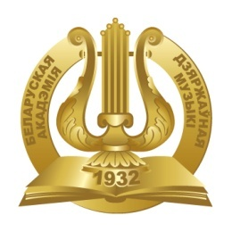
Белорусская государственная академия музыки

13,14 декабря 2022 года

состоится мастер-класс

ДИЕВА АНДРЕЯ БОРИСОВИЧА
(Российская Федерация)

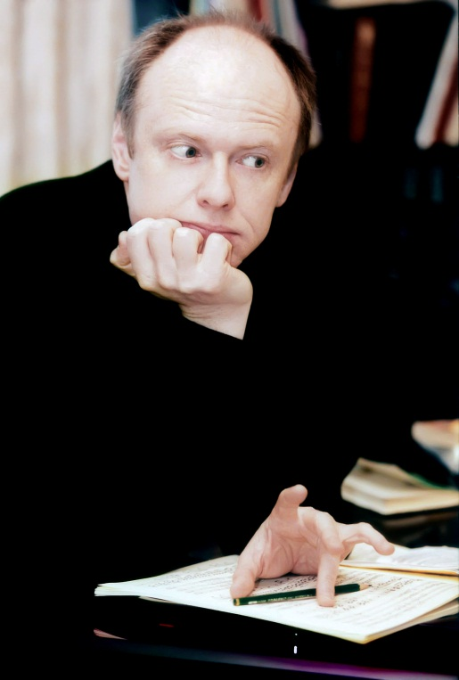
Андрей Борисович Диев (род. 1958) — российский пианист, профессор Московской государственной консерватории имени П. И. Чайковского, заслуженный артист России (1995)
Андрей Борисович Диев родился 7 июля 1958 года в городе Минске в семье известных музыкантов (отец — композитор, дирижёр и педагог; мать — пианистка и педагог, училась у Г. Г. Нейгауза).
Первые уроки игры на фортепиано Андрей получил у своей бабушки. Учиться музыке Андрей Диев начал в ССМШ им. Гнесиных в 1965 году. В 1973 году Андрей Диев перешёл в Центральную Музыкальную Школу при Московской консерватории, чтобы учиться у профессора Льва Николаевича Наумова, у которого продолжал обучение и в дальнейшем. В 1975 году поступил в Московскую консерваторию, которую окончил в 1981 году. В 1985 окончил ассистентуру-стажировку.
Андрей Диев — солист Московской Государственной Академической Филармонии, в 1995 году получил звание заслуженный артист России.
Андрей Диев — яркий представитель русской фортепианной школы XX века. В его искусстве гармонично сочетаются благородство артистической манеры и виртуозный блеск, романтический порыв и интеллектуальная мощь, разнообразие интерпретаций и глубокий аналитический подход к исполняемым им произведениям.
Андрею Диеву принадлежат оригинальные транскрипции целого ряда популярных классических произведений таких авторов, как Де Фалья, Прокофьев, Шостакович.
Дискография артиста включает беспрецедентные по масштабу записи — прелюдий Рахманинова (24 прелюдии), Дебюсси (24 Прелюдии) и 90 прелюдий Скрябина. Запись 90 прелюдий Скрябина стала частью масштабного проекта «Антология фортепианной прелюдии XX века».

13 декабря 10.00-13.00, 14.00-17.00
14 декабря 10.00-13.00
Большой зал, 1 корпус БГАМ
(ул. Интернациональная, 30)

На мастер-класс приглашаются все желающие!

